ТИТУЛЬНИК

## **Введение**

Практические задачи, в которых необходимо измерять скорость перемещения объекта встречаются повсеместно:

* на предприятиях необходимо измерять и четко контролировать скорость движения транспортной ленты конвейера или полотна продукции;
* контроль скорости перемещения транспортных средств;
* скорость бега спортсмена при забеге на скорость или скорость движения беговой дорожки;
* контроль скорости полета самолета или пули;
* контроль скорости потока крови по организму человека;
* контроль движения листа бумаги в принтере.

Однако разнообразие объектов контроля, вариация сред в которых происходит перемещение объекта, траектория перемещения, диапазоны скоростей и точность измерения требуют тщательного выбора методик и инструментов для проведения измерений скорости перемещения.

При полете самолета контролируют скорость перемещения воздуха относительно самолета, при контроле скорости движения транспортного средства используют бесконтактный способ измерения с помощью радара или контактный способ измерения (механическая или электронная система колесо-коробка передач-спидометр). Очевидно, что первичные преобразователи (датчики физической величины) необходимо выбирать из условий (требований) конкретной измерительной задачи. К тому же стоимость измерительных датчиков может варьироваться от десятков до тысяч долларов.

Цель курсового проекта оценка возможности применения манипулятора «оптическая мышь» в задачах связанных с измерением параметров движения (перемещение, скорость, ускорение) объектов с линейной траекторией движения. Одна из таких задач – контроль и измерение параметров движения полотна и поручня эскалаторов и траволаторов при инспектировании указанных объектов контроля.

Исходные требования для измерительной системы. Система должна быть мобильной и использовать бесконтактный способ измерения, диапазон регистрируемых скоростей от 10 мм/с до 1 м/с, траектория контролируемого объекта линейная.

Для достижения поставленной цели необходимо решить несколько задач:

* провести анализ современных методов измерения скорости;
* проанализировать технические возможности измерительной основы оптического манипулятора «мышь»;
* разработать тестовое программное обеспечение для проверки возможностей измерительной системы;
* разработать стенд для оценки погрешности измерения перемещения и скорости движения;
* проанализировать возможные варианты улучшения измерительных возможностей системы.

СОДЕРЖАНИЕ

ГЛАВА 1.

## **Классификация датчиков измерения перемещения и положения**

По принципу действия датчики измерения перемещения и положения подразделяют на следующие виды:

## **Емкостные.**

Перемещение контролируемого объекта отслеживается по изменению емкости конденсатора при попадании объекта в область его воздушного диэлектрика. Обладают высокими показателями чувствительности, имеют небольшие размеры и вес, отличаются простотой изготовления, недорогой стоимостью, долговечностью, легко адаптируемы к новым условиям применения.

Работа емкостных датчиков заключается в преобразовании измеряемой величины в емкостчое сопротивление. Поэтому емкостные датчики относятся к параметрическим. Принцип действия емкостных датчиков основан на зависимости емкости конденсатора от размеров обкладок, расстояния между ними, диэлектрической проницаемости среды между обкладками.

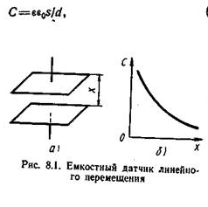

Рисунок 1. Емкостный датчик линейного перемещения

Из рис. 1 следует, что изменение емкости конденсатора может происходить из-за изменения любой из трех величин: *d, s, x*. Наибольшее распространение получили емкостные датчики, измеряющие линейные перемещения. На рис. 1, *а, б* показаны схема емкостного датчика линейного перемещения и зависимость емкости датчика от входного сигнала — перемещения *х.*

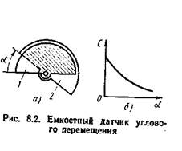

Рисунок 2. Емкостный датчик углового перемещения

На рис. 2, *а, б* показаны схема емкостного датчика углового перемещения и зависимость емкости датчика от входного сигнала — угла поворота а. В этом датчике емкость изменяется из-за изменения площади взаимного перекрытия двух обкладок — пластин *1 и 2.* Одна из пластин (1) неподвижна, другая *(2)* — может поворачиваться на оси относительно пластины 1. Расстояние между пластинами не меняется, при повороте пластины *2* меняется активная площадь между пластинами *1 и 2* (на рис. 2, *а* отмечена штриховкой).

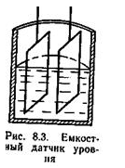

Рисунок 3. Емкостный датчик уровня

В этом датчике емкость изменяется в зависимости от уровня жидкости, поскольку изменяется диэлектрическая проницаемость среды между неподвижными пластинами.

Емкостные датчики используются в цепях переменного тока. Емкостное сопротивление обратно пропорционально частоте питания. При малой частоте питания емкостное сопротивление настолько велико, что изменение тока в цепи с емкостным датчиком очень трудно зафиксировать даже высокочувствительным прибором. Применение емкостных датчиков предпочтительнее при питании повышенной частотой (400 Гц и больше).

## **Оптические.**

В состав датчика входит излучатель и приемник. Непрозрачный объект, попадая между излучателем и приемником, перекрывает световой луч, что сразу же фиксируется приемником и отправляется соответствующий сигнал в систему управления. Как вариант, приемник и излучатель могут находиться внутри одного корпуса. Тогда для отражения луча света используется специальный отражатель. В отличие от емкостных и индуктивных, оптические датчики могут работать на большом расстоянии до интересующего объекта (до 100 м). Часто их применяют в качестве дальномеров, для определения расстояния до исследуемого предмета. При этом приемник принимает рассеянное от поверхности предмета излучение.

## **Лазерные.**

Являются разновидностью оптических датчиков. Лазерный свет способствует очень надежному и стабильному обнаружению мелких деталей, даже при высоких скоростях перемещения. Лазерные датчики компактны и имеют удобную систему настройки под требуемые параметры объектов и условия эксплуатации. В индуктивных, емкостных, оптических, лазерных устройствах отсутствует непосредственный контакт механического плана между предметом и сенсором, поэтому их относят к категории бесконтактных датчиков. Измеряя скорость с лазером, измеряется задержка измеренная между отдельными ультракрасными импульсами от источника к объекту и назад. На основе этой задержки можно вычислить расстояние между лазерным оборудованием и объектом. Расстояние между двумя ИК-импульсами, деленное на соответствующее время интервала равно скорости объекта. Теоретически, можно было бы выполнить скорость измерение таким же способом используя лазерные импульсы. Однако, это приведет к ошибкам, например, если целевой объект должен был измениться. Для того, чтобы исключить ошибочное измерения, более большая задержка измерения выполняет и сохраняется как часть измерительного процесса. С использованием математического аппарата, скорость объекта окончательно вычислена на измеренных значений.

**Эффект Доплера**

Это знакомое явление: сирена звучит сильнее, когда машина приближается, чем когда он отдаляется. Это происходит потому, что во время подхода машины, звуковые волны прибывают к наблюдателю на более коротких интервалах чем они на самом деле колеблются. Это изменение частоты любых волн, которые возникают на источнике, а наблюдатели приближаются или отдаляются, называется эффект Доплера.

Большинство радиолокационного оборудования измеряет скорости на основе эффекте Доплера. Радар-антенна передает узкий луч радиолокатора на фиксированный угол. Если объект входит в поле излучения от антенны, часть излучения отражается назад на антенну. Частота излучения меняется пропорционально скорости объекта. Соответственно можно высчитать скорость объекта, основываясь на разнице частот между переданным и отраженным сигналами. Самое последнее поколение радиолокационного оборудования способно также измерять расстояние и угол между осью антенны и движением объекта в дополнение к скорости. Радиолокационное оборудование данного типа может одновременно отслеживать несколько объектов.

**Измерение скорости с помощью лазера**

Измерение скорости с помощью лазерного сканера

Лазерные сканеры используются для мониторинга объектов в воздухе, например, в музеях. Они обнаруживают и записывают события и вызывают тревогу, если это необходимо. Используя соответствующее программное обеспечение, стало возможным измерение скорости с помощью лазерных сканеров.

Измерение скорости со световыми барьерами

Световые барьеры также можно использовать для того чтобы измерить скорость. Два параллельных, невидимых лазерных лучи света направлены на измеряемое пространство. Отражаются и отправляются обратно на измеряемое оборудование. Объекты проходя мимо – прерывают световой луч. Эти прерывания предоставляют достаточное количеств данных, необходимых для вычисления скорости.

## **Глава 2. Обзор сенсоров мыши**

## **Принцип работы сенсора компьютерной мыши**

С помощью светодиода, и системы фокусирующих его свет линз, под мышью подсвечивается участок поверхности. Отраженный от этой поверхности свет, в свою очередь, собирается другой линзой и попадает на приемный сенсор микросхемы — процессора обработки изображений. Этот чип, в свою очередь, делает снимки поверхности под мышью с высокой частотой (кГц). Причем микросхема (назовем ее оптический сенсор) не только делает снимки, но сама же их и обрабатывает, так как содержит две ключевых части: систему получения изображения Image Acquisition System (IAS) и интегрированный DSP процессор обработки снимков.

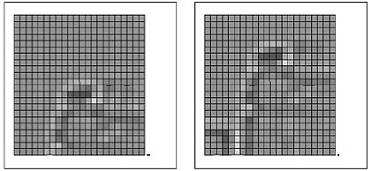

Рисунок 5. Изображение полученное с датчика мыши

На основании анализа череды последовательных снимков (представляющих собой квадратную матрицу из пикселей разной яркости), интегрированный DSP процессор высчитывает результирующие показатели, свидетельствующие о направлении перемещения мыши вдоль осей X и Y, и передает результаты своей работы вовне по последовательному порту.

Если мы посмотрим на блок-схему одного из оптических сенсоров, то увидим, что микросхема состоит из нескольких блоков, а именно:

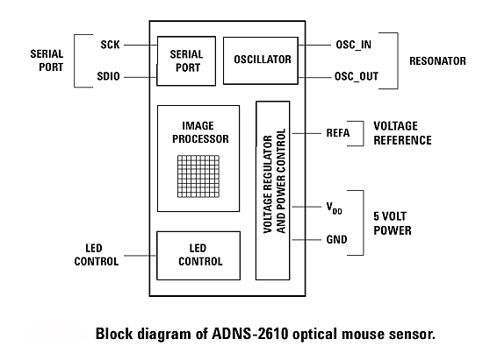

Рисунок 6. Блок-диаграмма для оптического сенсора мыши ADNS-2610

* основной блок, это, конечно же, Image Processor — процессор обработки изображений (DSP) со встроенным приемником светового сигнала (IAS);
* Voltage Regulator And Power Control — блок регулировки вольтажа и контроля энергопотребления (в этот блок подается питание и к нему же подсоединен дополнительный внешний фильтр напряжения);
* Oscillator — на этот блок чипа подается внешний сигнал с задающего кварцевого генератора, частота входящего сигнала порядка пары десятков МГц;
* Led Cоntrоl — это блок управления светодиодом, с помощью которого подсвечивается поверхность под мышью;
* Serial Port — блок передающий данные о направлении перемещения мыши вовне микросхемы.

Нужно уточнить, что информацию о перемещении мыши микросхема оптического сенсора передает через Serial Port не напрямую в компьютер. Данные поступают к еще одной микросхеме-контроллеру, установленной в мыши. Эта вторая «главная» микросхема в устройстве отвечает за реакцию на нажатие кнопок мыши, вращение колеса прокрутки и т.д. Данный чип, в том числе, уже непосредственно передает в ПК информацию о направлении перемещения мыши, конвертируя данные, поступающие с оптического сенсора, в передаваемые по интерфейсам PS/2 или USB сигналы. А уже компьютер, используя драйвер мыши, на основании поступившей по этим интерфейсам информации, перемещает курсор-указатель по экрану монитора.

Именно по причине наличия этой «второй» микросхемы-контроллера, точнее благодаря разным типам таких микросхем, довольно заметно отличались между собой уже первые модели оптических мышей.

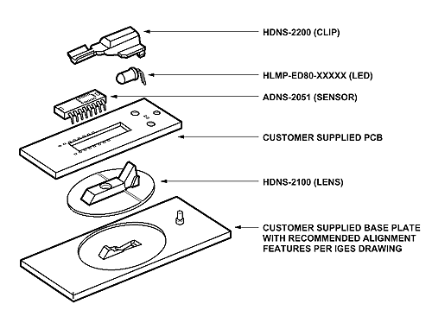

Рисунок 7. Принцип сборки датчика оптической мыши

В целом система оптического слежения мышей, помимо микросхемы-сенсора, включает еще несколько базовых элементов. Конструкция включает держатель (Clip) в который устанавливаются светодиод (LED) и непосредственно сама микросхема сенсора (Sensor). Эта система элементов крепится на печатную плату (PCB), между которой и нижней поверхностью мыши (Base Plate) закрепляется пластиковый элемент (Lens), содержащий две линзы (о назначении которых было написано выше).

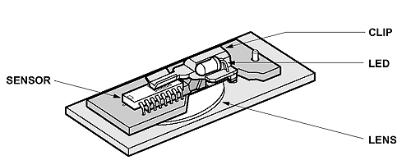

Рисунок 8. Вид датчика в собранном виде

В собранном виде оптический элемент слежения выглядит как показано выше. Схема работы оптики этой системы представлена ниже.

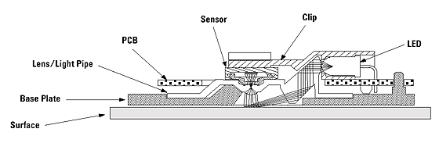

Рисунок 9. Принцип работы датчика

Оптимальное расстояние от элемента Lens до отражающей поверхности под мышью должно попадать в диапазон от 2.3 до 2.5 мм. Это рекомендации производителя сенсоров.

На сегодняшний день суещствует множество устройств для измерения линейной скорости движения объектов. Эти устройства могут быть контактными и бесконтактными. Бесконтактные способы измерения наиболее интересны, т.к. с их помощью можно измерять скорость на большой расстоянии с достаточно большой точностью, а так же скорость, которую можно измерять с помощью таких датчиков может намного превышать предельные значения контактных датчиков. Бесконтактные датчики долговечнее, т.к. они не подвержены механическому износу в связи с трением, на которых основан любой механичский датчик.

## **Оптические датчики скорости**

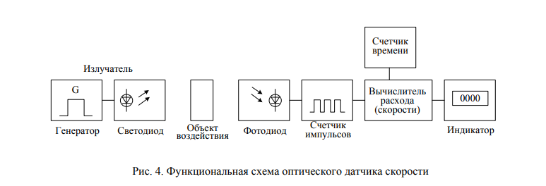Функциональная схема оптического датчика скорости приведена на рис. 10. При подаче напряжения на излучатель начинается вырабатываться оптическое излучение, которое при отсутствии препятствий попадает на фототранзистор (фотодиод, фотосимистор и т.д.), и он открывается при периодическом прерывании луча оптического излучения. На выходе фототранзистора появляются электрические импульсы, которые поступают на счетчик импульсов. Счетчик импульсов во взаимодействии с скоростивычислителем производит преобразование импульсов в выходной

Рисунок 10. Функциональная схема оптического датчика

сигнал, пропорциональный скорости вращения производственного механизма.

Оптические датчики классифицируются на три группы:

Тип Т – с приемом прямого луча от излучателя;

Тип R – с приемом луча, возвращенного от отражателя;

Тип D – с приемом луча, рассеянно отраженного от объекта.

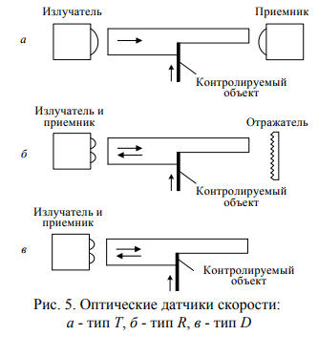

Рис 11. Оптические датчики скорости а-тип Т, б – тип R, в – тип D

Тип Т (рис. 11,а) характеризуется тем, что излучатель и приемник размещены в отдельных корпусах. Прямой оптический луч идет от излучателя к приемнику и может быть перекрыт объектом воздействия.

Тип R (рис. 11,б) характеризуется тем, что излучатель и приемник размещены в одном корпусе. Приемник принимает луч излучателя, отраженный от специального отражателя.

При этом возможны два варианта использования этих изделий:

* + объект воздействия прерывает луч при неподвижно закрепленном отражателе;
  + отражатель закрепляется на подвижном объекте.

Тип D (рис. 11.в) характеризуется тем, что излучатель и приемник размещены в одном корпусе. Приемник принимает луч излучателя, рассеянно отраженный от объекта воздействия. Контролируемый объект может перемещаться как вдоль относительной оси, так и под углом к ней.

## **DPI vs CPI**

Полученные матрицей фотографии сенсор сравнивает между собой и по смещению рисунков определяет направление и скорость движения мышки. При этом, минимальное расстояние, пройденное мышью, которое может физически зарегистрировать её сенсор – это расстояние, которое фиксирует по крайней мере один светочувствительный элемент. Т.е. при перемещении мышки на расстояние L сенсор может считать максимум N движений. Поэтому для мышек более правильным будет использовать аббревиатуру CPI – *counts per inch*, т.е. количество считываний на дюйм. 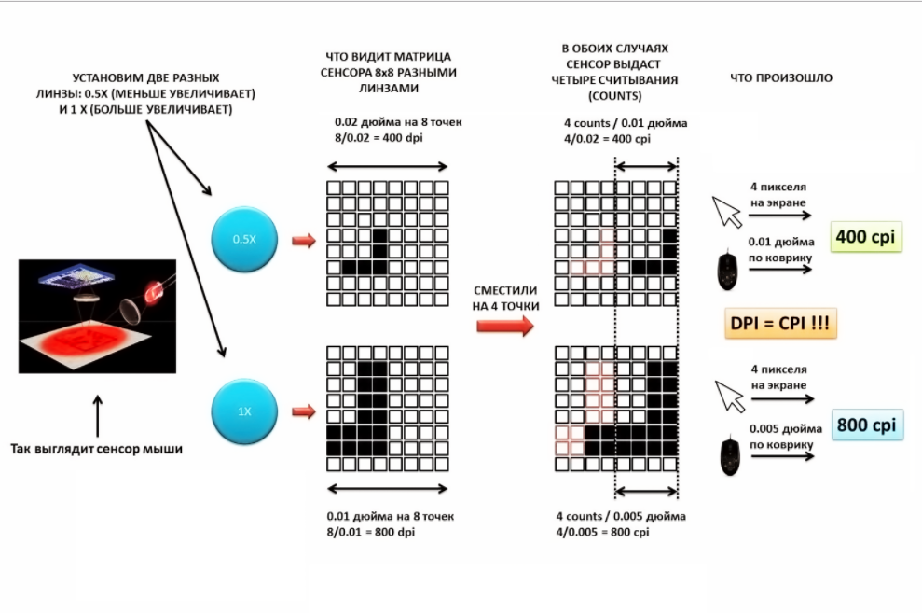

Рисунок 12. Схема и принцип работы сенсора мыши

## **"Цифровое" разрешение мыши**

Современные методы сравнивания изображений позволяют определять параметры движения с субпиксельной точностью. Т.е. даже если на матрице изображение сместилось всего на один пиксель, сенсор может определить смешение на 5-10 пикселей! В сенсоре pixart pmw3366, соотношение "один пиксель - одно считывание" выполняется лишь при 800 dpi. А максимальные для этого сенсора 12000 dpi достигаются его возможностью выдавать 16 считываний на один реальный пиксель. При таком подходе, требования к качеству исходного изображения становятся еще более жесткими. Любой лишний "шумок" может катастрофически влиять на качество трекинга. Именно поэтому, для большинства сенсоров качество трекинга лучше на низких dpi. **Е**сли еще раз посмотреть на рисунок с разными линзами, можно заметить, что пиксели на матрице показаны либо полностью белыми, либо полностью черными. Это сделано для упрощения понимания dpi. В действительности все не совсем так. Вот как выглядит реальное изображение поверхности, полученное сенсором мыши (logitech g502, pmw3366)

Рисунок 13. Изображение поверхности объекта с сенсора мыши

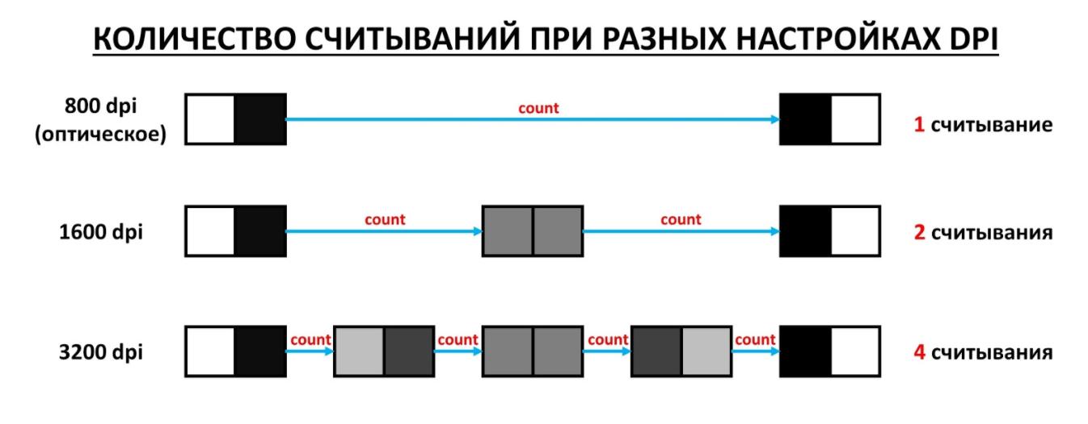На самом деле, реальная картинка представлена различными градациям серого цвета. Но что самое важное - надо понимать, что при смещении изображения, цвет пикселей не изменяется мгновенно. При миграции светлого пятна с одного пикселя на соседний, их цвета изменяются постепенно. По степени изменения оттенка серого сенсор и определяет параметры движения мыши. При этом мы можем сами указать, насколько сильно должна измениться яркость, чтобы сенсор зарегистрировал смещение. И тем самым мы указываем сколько "цифровых" считываний мы хотим получить для одного реального смещения пикселя на матрице.

Рисунок 14. Сравнительные показатели счётчиков

Математически такой алгоритм работает очень точно. Но в реальности у любого фотоэлемента есть "шум". Это значит, что интенсивность цвета на нем может случайно изменяться, даже если мышь вообще никуда не движется. И если заставить сенсор ловить самые маленькие изменения яркости (т.е. установить очень высокие значение DPI/CPI!), то сенсор может принять случайное изменение яркости вследствие шума за реальное движение.

Сегодня, на нижнем уровне коммуникационных протоколов мы находим взаимо -- интегрированную цепь (I2C) и серия протоколы периферийного интерфейса (SPI). Оба протокола хорошо подходят для связи между микросхемами для медленного сообщения с периферийными устройствами. В современных системах цифровой электроники сосуществуют два протокола, и они, вероятно, будут продолжать конкурировать в будущем, так как оба И2C и SPI фактически довольно комплементарны для этого вида коммуникации.

I2C был разработан в 1982 году; его целью было обеспечить простой способ подключения процессора к периферийным устройствам. Периферийные устройства во встраиваемых системах часто подключен к микроконтроллеру как хранилища ввода/вывода устройства. Один из распространенных способов сделать это является подключение периферийных устройств к микроконтроллеру параллельного адреса и шины данных. В итоге это куча проводов на печатной плате (PCB) и

Дополнительная логика соединения для того чтобы расшифровать шину адреса на которой все периферийные устройства подключены. Для того, чтобы избавить микроконтроллерные подключения от дополнительной логики, и сделать PCBs более простым, т.е. снизить затраты Philips labs в Эйндховене, Нидерланды, изобрели взаимо -- интегрированную цепь," IIC или I2с

Протокол I2C требует только двух проводов для подключения всех периферийных устройств за микроконтроллер. Исходная Спецификация задает скорость 100 кб/ с. Спецификация была пересмотрена несколько раз и с тех пор заметно увеличивает до скорость 400 kb / s с 1995 и, с 1998, 3,4 Mb / s для даже более быстрых периферийных устройств.

На сегодняшний день оба протокола распространяются на открытой лицензии.

SPI довольно прост—он определяет функции любого цифрового электронного устройства если необходимо быстро определить способ связи между двумя цифровыми устройствами.

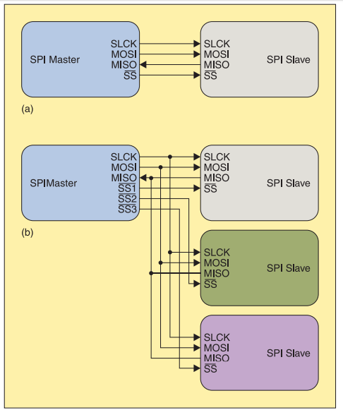

SPI-протокол состоит их четырех сигнальных линий (Рисунок 1):

◗ Тактового сигнала (сигнала sclk) отправляются от главного автобусного всех рабов;

все сигналы SPI синхронны с этим тактовым сигналом

* Ведомый сигнал выбора (SSn) для каждого ведомого устройства, используемый для выбора

раб хозяин общается с

* Линия передачи данных от ведущего устройства к ведомым устройствам, названная ведущим устройством

Из-рабом (МОСИ)

◗ Линии данных от рабов к мастеру, по имени Мастер

In-Slave Out (МИСО).

SPI-это протокол связи с одним хозяином. Это средство

это одно центральное устройство инициирует все коммуникации с

раб. Когда хозяин SPI желает послать данные к невольнику

и / или запросите информацию от его, его выбирает невольника путем вытягивать

соответствующая линия SS низкая, и она активирует часы

сигнал на тактовой частоте годной к употреблению оригиналом и невольником.

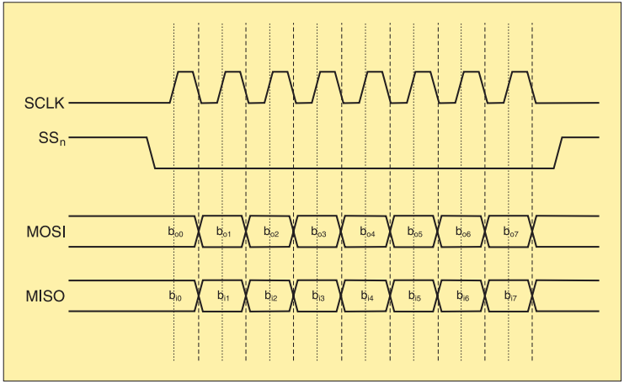

Оригинал производит информацию на линию MOSI пока он

образцы линии МИСО (Рисунок 2).

Четыре режима связи (режим 0, 1, 2,

3), которые определяют

* край SCLK, на котором переключается линия MOSI

Փ край SCLK, на котором мастер пробует MISO

линия

уровень сигнала sclk устоичивый (то есть, уровень часов, высокий

или низкий, когда часы не активны)

Каждый режим формально определяется парой параметров

назвать часы полярности (CPOL) и тактовой частоты (CPHA) (Рис.

3).

Пара master / slave должна использовать один и тот же набор параметров-SCLK

частота, CPOL и CPHA—для общения

быть возможным. Если используются несколько рабов, которые

зафиксированный в различных конфигурациях, оригинал

перенастройка себя каждый раз, когда ему нужно общаться с

другой раб.

Это практически все, что определено для протокола SPI. SPI

не определяет максимальную скорость передачи данных, ни какой-либо конкретной

схема адресации; она не имеет подтверждения

механизм подтверждения получения данных и не предлагает

управление потоком. На самом деле,

СИО учителя нет знания

будь рабом

существует, если “что-то”

дополнительное сделано снаружи

протокол SPI. Для

пример, простой кодек

больше не понадобится

Спи, в то время как commandresponse

тип контроля

потребуется более высокий уровень

протокол построенный поверх

интерфейс SPI. SPI делает

не заботит о физическом

характеристики интерфейса

как напряжения тока I/O и

стандарт используемый между

устройство. Первоначально, большая часть

Используемая реализация SPI

непрерывные часы

и побайтовое схема,

но много вариантов